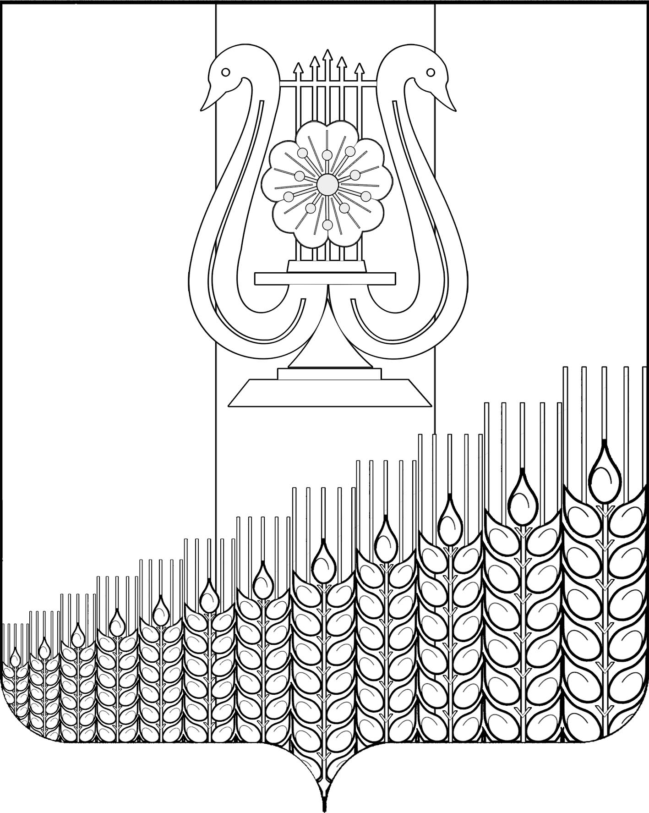

АДМИНИСТРАЦИЯ ПЕРВОМАЙСКОГО СЕЛЬСКОГО ПОСЕЛЕНИЯ
КУЩЕВСКОГО РАЙОНА

ПОСТАНОВЛЕНИЕ
от 06 декабря 2021г. № 167
поселок Первомайский

О внесении изменения в постановление администрации Первомайского сельского поселения Кущевского района от 27 сентября 2021г. № 149 «О Порядке работы с обращениями граждан в администрации Первомайского сельского поселения Кущевского района»

В целях реализации Федерального Закона от 2 мая 2006г № 59-ФЗ «О порядке рассмотрения обращений граждан Российской Федерации» и Закона Краснодарского края от 28 июня 2007 г. № 1270-КЗ «О дополнительных гарантиях реализации права на обращение в краснодарском крае» п о с т а н о в л я ю:
- Внести в приложение к постановлению администрации Первомайского сельского поселения Кущевского района от 27 сентября 2021 г. № 149 «О Порядке работы с обращениями граждан в администрации Первомайского сельского поселения Кущевского района» изменение, заменив в пункте 3.3.4 подраздела 3.3 раздела 3 Порядка слова «территориальный орган федерального органа исполнительной власти, осуществляющего правоприменительные функции, функции по контролю надзору и оказанию государственных услуг в сфере миграции» словами «территориальный орган федерального органа исполнительной власти в сфере внутренних дел».
2. Общему отделу администрации Первомайского сельского поселения (Дмитриченко И.И.) обнародовать настоящее постановление в специально установленных местах для обнародования и разместить в информационной сети «Интернет» на официальном сайте администрации Первомайского сельского поселения.
3. Контроль за выполнением настоящего постановления оставляю за собой.
4. Настоящее постановление вступает в силу со дня его обнародования.

Глава Первомайского сельского поселения
Кущевского района М.Н.Поступаев

